**МИНИСТЕРСТВО ЦИФРОВОГО РАЗВИТИЯ СВЯЗИ И МАССОВЫХ КОММУНИКАЦИЙ**

**Ордена Трудового Красного Знамени**

**Федеральное государственное бюджетное образовательное учреждение высшего образования**

**«Московский технический университет связи и информатики»**

Лабораторная работа №3

Создание базы данных

Выполнил: Студент группы

БВТ2207

Ковалевский Стас

Москва

2022

ЦЕЛЬ РАБОТЫ: создать базу данных с информацией о вузе.

ХОД РАБОТЫ: база данных будет создаваться в SQL SHELL

1. Создадим базу данных командой CREATE DATABASE и подключимся к ней \c *название базы данных*

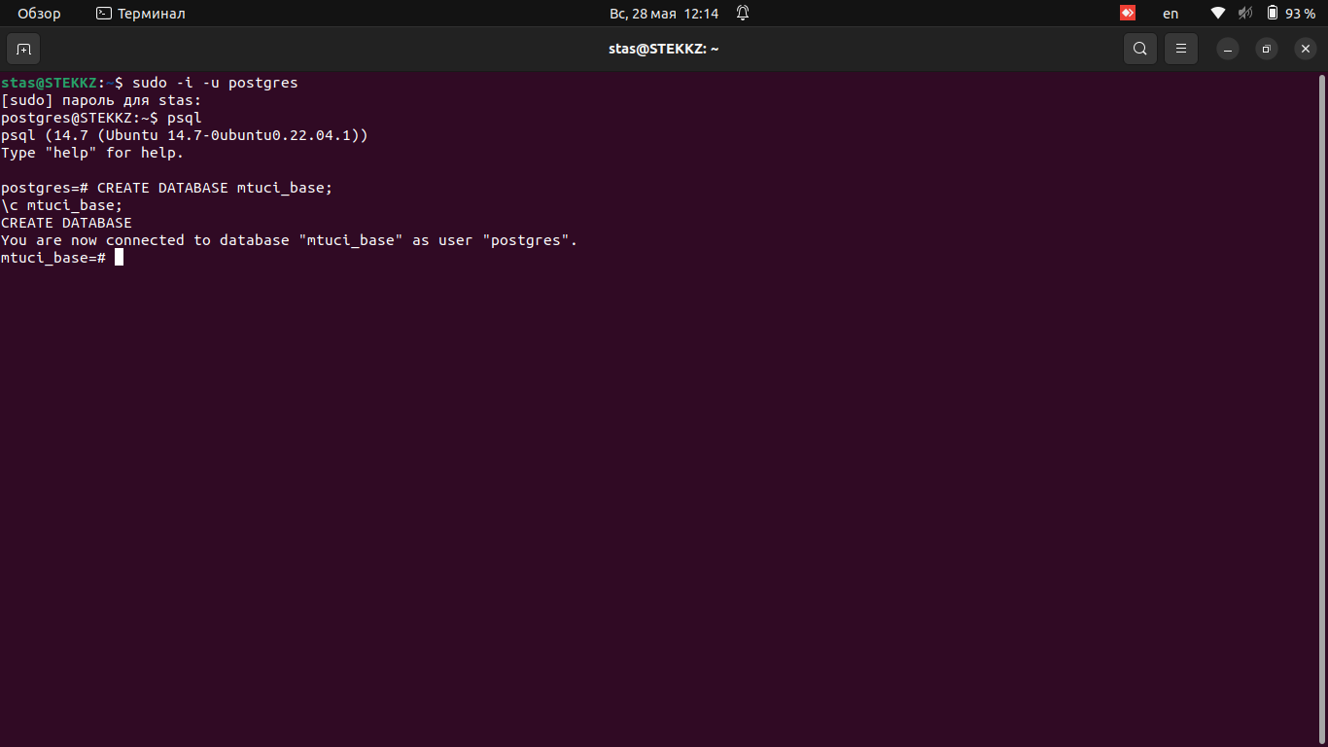

Рисунок 1 - создание БД и подключение к ней

2.Создаем первую таблицу ‘sstudent_group’ командой CREATE TABLE ‘sstudent_group’ и задаём ей необходимые параметры.

И сразу добавим в неё первую запись командой INSERT INTO…

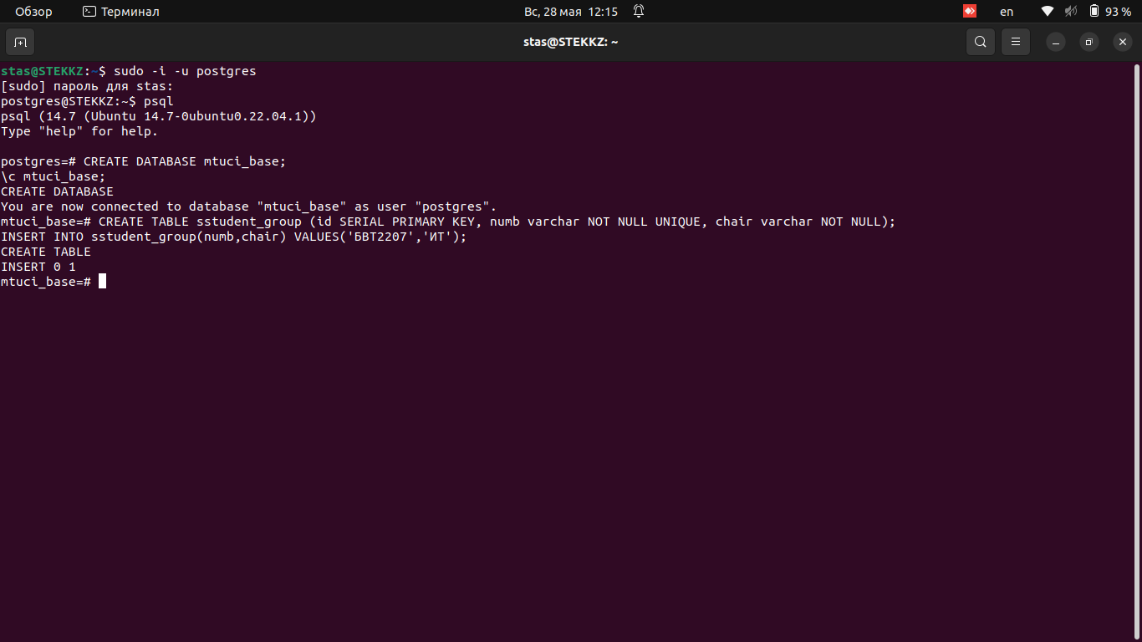

Рисунок 2 - создание таблицы и добавление данных в неё

3.Командой SELECT * FROM мы можем просматривать содержимое таблиц, применим эту команду и к нашей таблице.

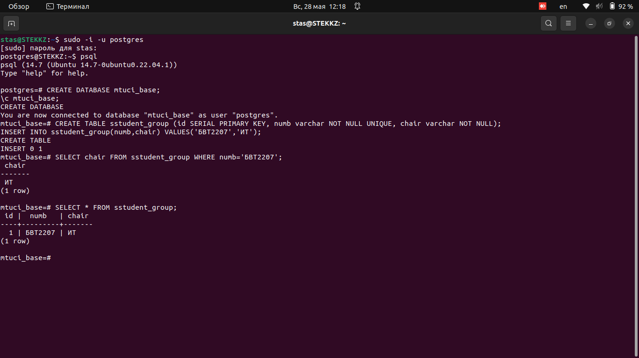

Рисунок 3 - просмотр таблицы

4.Теперь создадим таблицы “kafedra”, “student_group”, “student”, также зададим каждой таблице параметры.

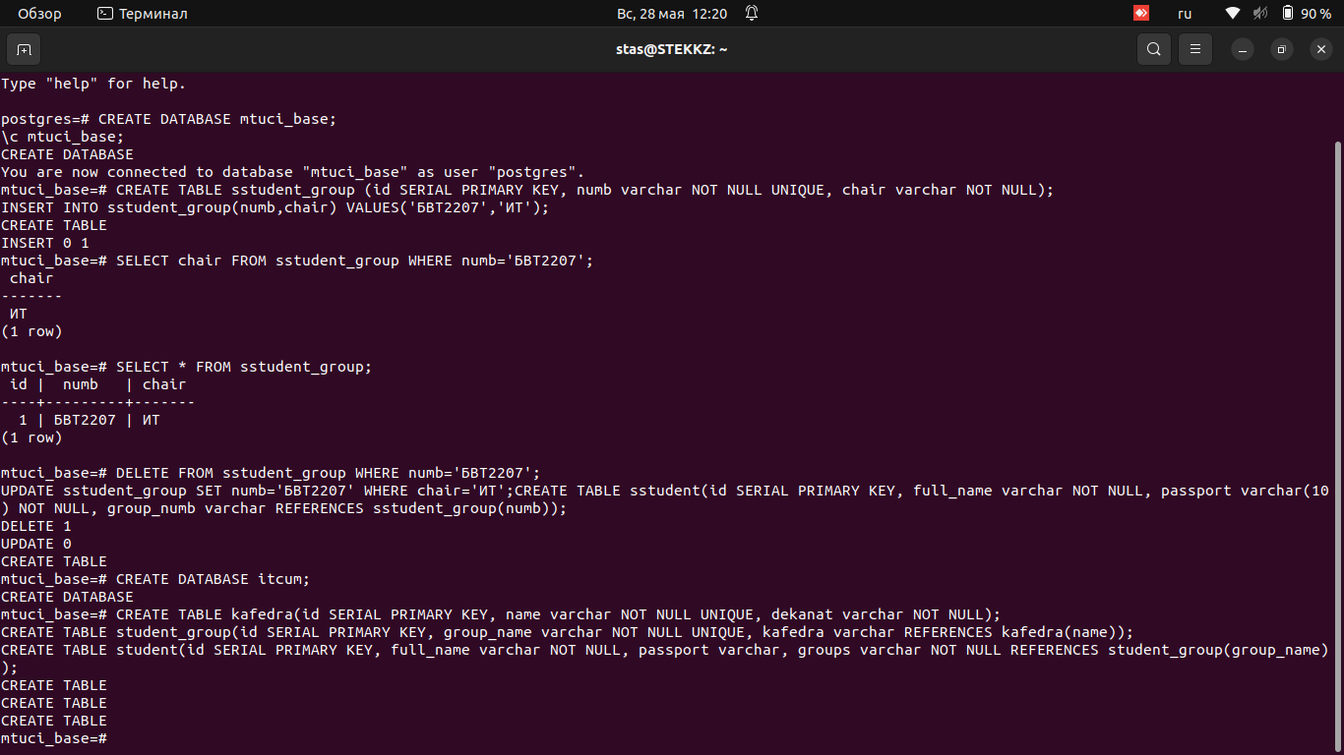

Рисунок 3 - создание остальных таблиц и добавление данных в них

5.Командами INSERT INTO *название таблицы* (*названия столбцов для заполнения*) VALUES (‘*сами данные*’) заполним каждую из таблиц.

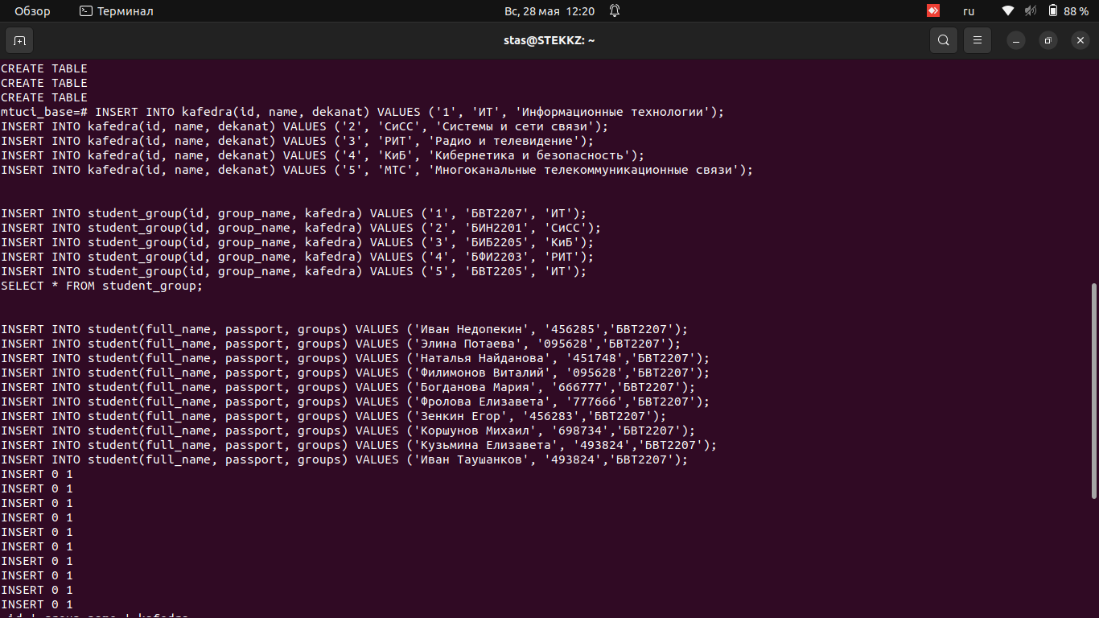

Рисунок 4 - заполнение таблиц и просмотр результата

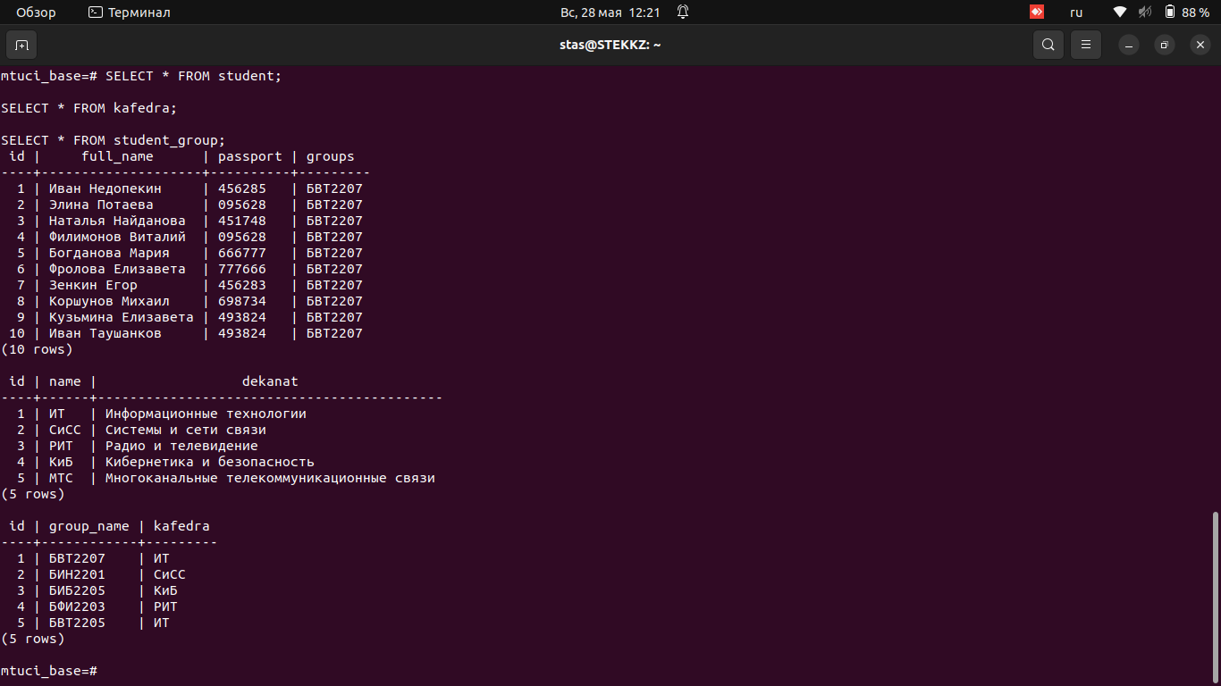

Рисунок 5 - заполнение таблиц и просмотр их

ВЫВОД: в ходе лабораторной работы была создана база данных с соответствующими таблицами.

•Ссылка на гит

https://github.com/nihaobrat/vvit1-8